5.Potrubí s příslušenstvím 2.ročník
- popište schéma potrubí s příslušenstvím
- charakterizuj druhy armatur, uzavírací, zpětné, redukční
- uveďte způsoby spojování armatur, používané materiály, jejich uložení a izolace
test 22.4.2015
Potrubí – je soustava trubek, armatur, měřidel a dalších částí určených pro dopravu kapalin, plynů nebo par, sypkých hmot (písek, cement)
- plynulá doprava
- dopravovaná látka je chráněna před vlivem vnějšího prostředí
Armatury – společný název pro uzavírky (kohouty, klapky, ventily, šoupátka, měřicí a pomocné přístroje)

Schema

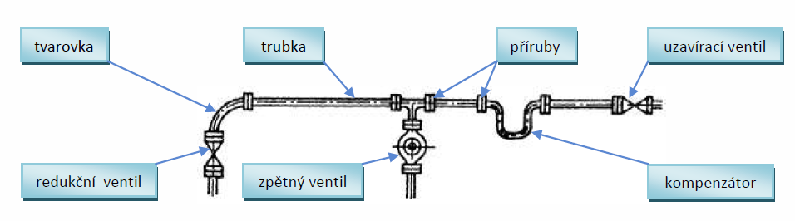
Hlavní části potrubí

- trubky (do průměru 60mm) a trouby (nad průměr 60mm)
- spoje trub a trubek (pro vytváření potrubí libovolné délky)
- uzavírky potrubí (k regulaci a úplnému zastavení průtoku)
- tvarovky (pro změnu toku, dělení a spojování proudu, ukončení potrubí aj.)
- kompenzátory (pro vyrovnání tepelných dilatací vlivem změna teplot)
- části k uložení a upevnění potrubí
- vyprazdňování soustavy (k odvzdušnění, odvodnění nebo vyprázdnění potrubí)
- kontrolní a měřicí přístroje (pro kontrolu a měření tlaku, teploty, průtoku)

Druhy armatur – regulační a uzavírací přístroje (ventily, kohouty, šoupátka)
- pojistné a ochranné přístroje (pojistné ventily, přepouštěcí ventily, zpětné klapky, filtry, sací koše)
- kontrolní a měřicí přístroje (teploměry, tlakoměry, vodoměry)

Regulační a uzavírací přístroje – pro regulaci popř. úplnému uzavření potrubí

Druhy – ventily přímé (jemná a plynulá regulace)
- ventily nárožní
- obyčejné kohouty (rychle uzavření)
- trojcestné a čtyřcestné šoupátka ( regulace u potrubí velkých průměrů)

Pojistné a ochranné přístroje

Druhy – pojistný a přepouštěcí ventil (chrání před nebezpečným zvýšením tlaku)
- zpětný ventil (zajišťuje stále stejný směr proudění stejně jako zpětná klapka)
- sací koš (brání vniknutí větších nečisto do potrubí)
- filtr (brání vniknutí jemných mechanických nečistot v látce)
- odlučovač vody (zachycuje drobné mechanické nečistoty)

Kontrolní a měřicí přístroje – slouží ke kontrole a měření teploty, tlaku a průtoku

Teploměry k měření teploty – kapalinové (rtuťové), bimetalové (roztažnost kovů), elektrické
Tlakoměry k měření tlaku – kapalinové, deformační
Vodoměry k měření průtočného množství – lopatkové, šroubové

Spojování potrubí – spojení musí být těšné, trvanlivé, nesmí zmenšovat průtok

Druhy spojů - hrdlové
- přírubové
- závitové
- šroubením
- svařované
- pájené
- lepené

Hrdlové spoje – každá trubka má jeden konec opatřen hrdlem, do kterého se nasune h hladký konec druhé trubky
Použití – spojování odpadních litinových, kameninových, betonových trub a trubek, PVC, novodur, měděné trubky
Utěsňování tužením - konopným provazem, hliníkovou vlnou
- zbytek nátrubku se vylije olovem nebo betonem

Utěsňování svařováním – koutovým svarem ocelové bezešvé trubky

Utěsňování polyfúzním svařováním (svářečka) – plastové potrubí z polypropylenu pro rozvody vody a vytápění

Přírubové spoje – tlakové nádoby, potrubní systémy
- rozebiratelné spojení
- např. připojení potrubí ke kotlům a jiným zařízením

Použití – litinové nebo ocelové trouby
- sešroubováním pomocí šroubů a matice
- každá trubky má na konci přírubu, ve které jsou otvory pro spojovací šrouby
- mezi příruby se vkládá těšnění
Spoje závitové a šroubením – ocelové trubky opatřené na koncích vnějším závitem
- spojují se pomocí fitinky
Fitinkové spoje se spojují šroubením používá se převlečná matice

Spoje svařovaná, pájené a lepené

Svařování - elektrický oblouk (velké průměry trub)
- svařování plamenem (malé průměry trubek)
- některé svary se musí kontrolovat rentgenovým přístrojem (plynovod, ropovod)
Pájení – trubky z neželezných kovů
- tvrdé pájení (měděné, mosazné trubky)
- měkké pájení (olověné, cínové trubky)

Lepení – trubky z plastů (odpady, vodoinstalace)

Izolace – ochrana potrubí proti korozi (ocelové trubky) ochrannými nátěry asfaltové, olejové, syntetické, epoxidové aj.
- tepelná izolace zabraňuje ochlazování nebo ohřívání dopravované látky (skelná vata, strusková vlna, pěnový beton, korek, polystyren, sypaná drť aj.)

Uložení potrubí
- do země (betonové, kameninové, litinové)
- nad zem (plyn)
- do zdiva (voda a plyn v domech)
- kolektory
- kanály
- do šachet

